1

[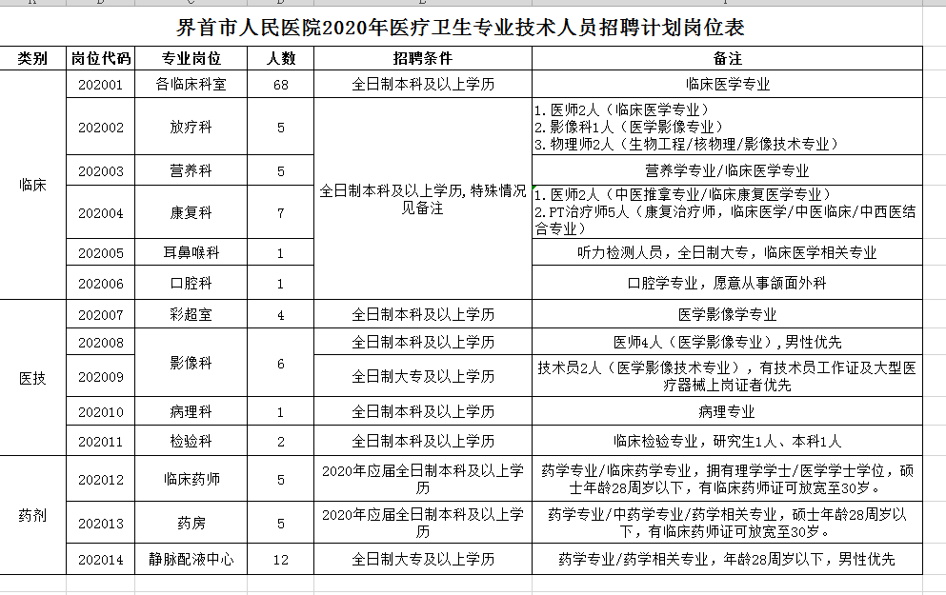](http://jsrmyy.com/UploadFiles/ywgk/2019/12/201912071609205706.png)